**LES PASSEJAÏRES DE VARILHES FICHE ITINÉRAIRE**

**VICDESSOS n° 80**

|  |
| --- |
| **Commune de départ et dénomination de l’itinéraire :**   * **Goulier** – Parking de la station de ski - **La Pique d’Endron depuis Goulier Neige** |
| **Date, animateur(trice), nombre de participants (éventuel) :**   * 07.07.2010 – C. Delpy * 28.10.2012 – C. Gorgues * 13.09.2018 – G. Duval – 5 participants (Reportage photos) * 21.07.2022 – G. Duval – 5 participants (Reportage photos) |
| **L’itinéraire est décrit sur les supports suivants :**   * Le guide Rando Ariége de J.P. Siréjol – Rando n° 28 – Pages 52 et 53. * Randonnées dans les Pyrénées Ariégeoises. M. Sébastien - "Goulier/La Pique d’Endron" – Pages 198 à 200. |
| **Classification, temps de parcours, dénivelé positif, distance, durée :**   * Montagnol – 6h00 – 1000 m – 8 km – Journée. Indice d’effort : 124 * Parcours de 2022 11km Indice d’effort : 125 |
| **Balisage :** Jaune (Très clairsemé) |
| **Particularité(s) :** Parcours en aller/retour. Mais le parcours peut être allongé avec un retour par le Pic du Garbié de Brésoul (Voir Vicdessos n° 78). |
| **Site ou point remarquable :**   * Depuis le sommet à 2472 mètres, panorama à couper le souffle avec vue à 360° sur tous les grands sommets ariégeois. * Belles vue sur les étangs d’Izourt et de Gnioure |
| **Trace GPS :**??? |
| **Distance entre la gare de Varilhes et le lieu de départ :** 47 km – Covoiturage = 5 €. |
| **Observation(s) :** Une des sorties les plus emblématiques de la randonnée en Ariége.   * Un passage délicat en crête étroite entre les pics de Sarrasi et la Pique vers le col du Créneau d’Endron vers 2300 mètres d’altitude. Dans ce passage, il faut être prudent et mettre les mains, Mais il n’y a pas de danger à proprement parlé. * En juillet 2022, Georges Duval a proposé un parcours différents du parcours classique tant à la montée qu’au retour (Voir deuxième trace et deuxième carte). * Concernant ce retour, Raphaël Suarez qui participait à la sortie de juillet 2022 formule le recommandation suivante :"Pour le retour, une fois sur la crête, il est préférable de rester sur le sentier, plutôt large, qui mène à l’arrivée des téléskis." |

*"Cette fiche participe à la constitution d'une mémoire des itinéraires proposés par les animateurs du club. Eux seuls y ont accès. Ils s'engagent à ne pas la diffuser en dehors du club."*

Date de la dernière mise à jour : **24 août 2022**

**La carte**

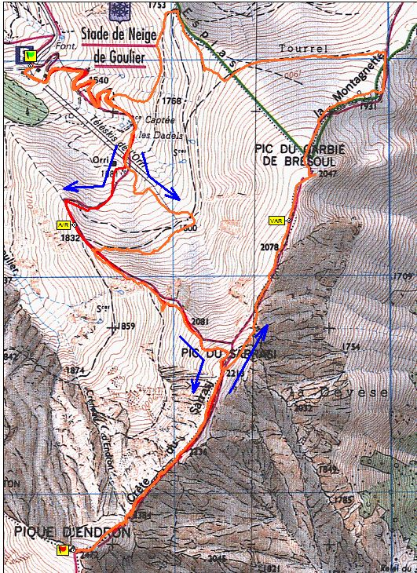

**Ci-dessus les deux tracés : Le classique en A/R, celui de 2022 (VAR)**

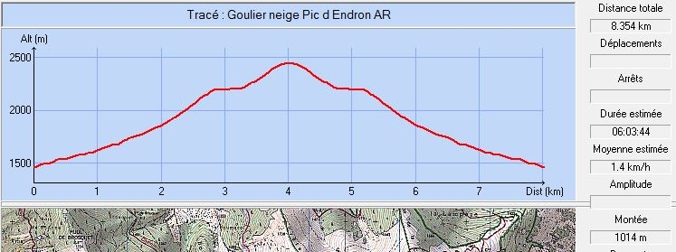

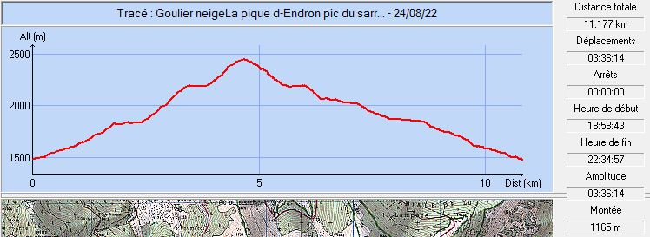

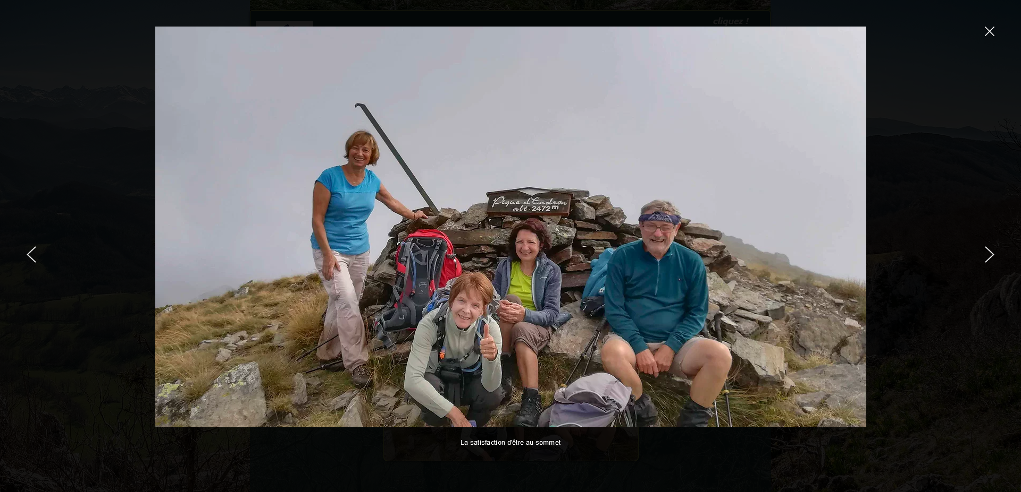

*Septembre 2018 : Au sommet de La Pique*

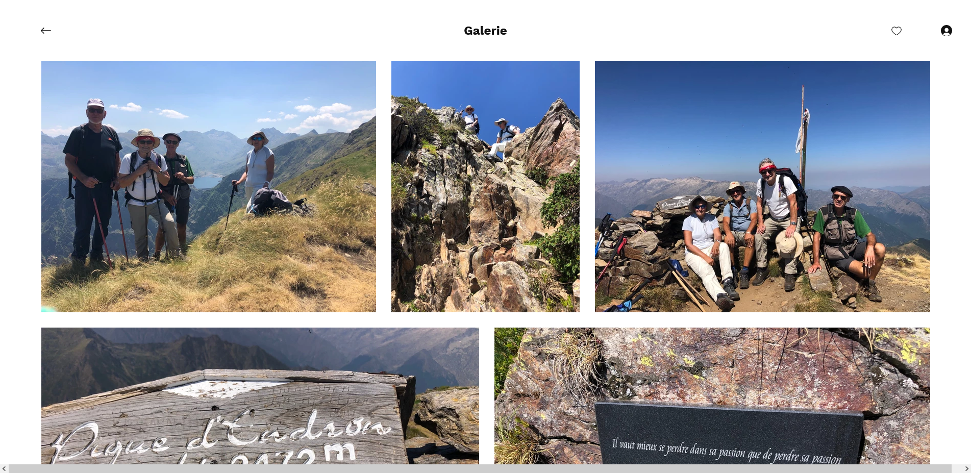

*Juillet 2022 Ils étaient également cinq !*